

ҚАЗАҚСТАННЫҢ ЭЛЕКТР ЭНЕРГЕТИКАСЫ САЛАСЫНЫҢ НАРЫҒЫН ТАЛДАУ

2025 ЖЫЛҒЫ ҚАҢТАР-ЖЕЛТОҚСАН

Дайындаған: «Нарықты талдау және дамыту» департаменті
Байланыс ақпараты: 8 (7172) 55-30-67

ҚАҢТАР 2026 ж.
Мазмұны
1. Қазақстан БЭЖ-інде электр энергиясын өндіру 3
1.1 ҚР облыстары бойынша электр энергиясын өндіру 4
1.3 «Самұрық-Энерго» АҚ энергия өндіруші ұйымдарының электр энергиясын өндіруі 5
2. Қазақстан БЭЖ-інде электр энергиясын тұтыну 6
2.1 2025 жылғы қаңтар өнеркәсіп жұмысының қорытындылары 6
2.2 Аймақтар мен облыстар бойынша электр энергиясын тұтыну 7
2.3 Ірі энергиямен жабдықтаушы ұйымдардың электр энергиясын тұтынуы 8
2.4 Қазақстанның ірі тұтынушыларының электрді тұтынуы 9
2.5 Электр энергиясын эскпорттау-импорттау 9
3. Көмір 10
4. Жаңартылған энергия көздері 10
4.1 ҚР-дағы ЖЭК көрсеткіштері 10
4.3 ЖЭК қолдауға арналған Тариф 12
4.4 ЖЭК өтпелі үстеме ақысы 12
4.5 «Самұрық-Энерго» АҚ-ның таза электр энергиясын өндірудегі рөлі 12

Қазақстан БЭЖ-інде электр энергиясын өндіру

Жүйелік оператордың деректері бойынша ҚР Электр станциялары 2025 жылғы қаңтар-желтоқсанда 123 110,9 млн.кВтсағ электр энергиясын өндірді, бұл 2024 жылғы ұқсас кезеңнен 5 195,5 мың. кВтсағ немесе 4,4%-ға көп.
млн. кВтсағ
№ | Аймақ | Өндіріс түрі | Қаңтар-желтоқсан |  | Δ, млн. кВтсағ | Δ, %
№ | Аймақ | Өндіріс түрі | 2024ж | 2025ж | Δ, млн. кВтсағ | Δ, %
 | Қазақстан | Барлығы | 117 915,4 | 123 110,9 | 5 195,5 | 4,4
 | Қазақстан | ЖЭС | 88 377,8 | 91 650,8 | 3 273,0 | 3,7
 | Қазақстан | ГТЭС | 11920,4 | 13489,2 | 1568,8 | 13,2
 | Қазақстан | СЭС | 11 223,4 | 10 493,8 | -729,6 | -6,5
 | Қазақстан | ЖелЭС | 4 497,6 | 5 400,7 | 903,1 | 20,1
 | Қазақстан | КЭС | 1 895,6 | 2 074,6 | 179,0 | 9,4
 | Қазақстан | БГҚ | 0,6 | 1,8 | 1,2 | 200,0
1 | Солтүстік | Барлығы | 86 489,7 | 88 968,0 | 2 478,3 | 2,9
1 | Солтүстік | ЖЭС | 72 725,5 | 74 711,9 | 1 986,4 | 2,7
1 | Солтүстік | ГТЭС | 3 176,0 | 3 241,5 | 65,5 | 2,1
1 | Солтүстік | СЭС | 7 389,1 | 7 046,2 | -342,9 | -4,6
1 | Солтүстік | ЖелЭС | 2 627,8 | 3 347,8 | 720,0 | 27,4
1 | Солтүстік | КЭС | 570,7 | 618,8 | 48,1 | 8,4
1 | Солтүстік | БГҚ | 0,6 | 1,8 | 1,2 | 200,0
2 | Оңтүстік | Барлығы | 15 565,7 | 16 224,3 | 658,6 | 4,2
2 | Оңтүстік | ЖЭС | 8 649,7 | 9 387,9 | 738,2 | 8,5
2 | Оңтүстік | ГТЭС | 3 834,3 | 3447,6 | -386,7 | -10,1
2 | Оңтүстік | СЭС | 203,8 | 388,8 | 185,0 | 90,8
2 | Оңтүстік | ЖелЭС | 1556,2 | 1559,8 | 3,6 | 0,2
2 | Оңтүстік | КЭС | 1321,7 | 1440,2 | 118,5 | 9,0
3 | Батыс | Барлығы | 15860,0 | 17918,6 | 2058,6 | 13,0
3 | Батыс | ЖЭС | 7002,6 | 7551,0 | 548,4 | 7,8
3 | Батыс | ГТЭС | 8540,6 | 9858,9 | 1318,3 | 15,4
3 | Батыс | ЖелЭС | 313,6 | 493,1 | 179,5 | 57,2
3 | Батыс | КЭС | 3,2 | 15,6 | 12,4 | 387,5

1.1 «Самұрық-Энерго» АҚ энергия өндіруші ұйымдарының электр энергиясын өндіруі

«Самұрық-Энерго» АҚ энергия өндіруші ұйымдарының электр энергиясын өндіру көлемі 2024 жылғы қаңтар-желтоқсан айында 40 436,3 млн.кВтсағ құрады, 2024 жылдың ұқсас кезеңінің көрсеткіштерімен салыстырғанда электр энергиясын өндірудің азаюы 39 772,3 млн.кВтсағ немесе 1,7%-ды құрады.

млн. кВтсағ
№ | Атауы | 2024ж. |  | 2025ж. |  | Δ 2025/2024жж
№ | Атауы | Қаңтар- желтоқсан | ҚР-дағы үлесі, % | Қаңтар- желтоқсан | ҚР-дағы үлесі, % | млн. кВтсағ | %
 | «Самұрық-Энерго» АҚ | 39 772,3 | 33,7% | 40 436,3 | 32,8% | 664,0 | 1,7%
1 | «АлЭС» АҚ | 5 195,9 | 4,3% | 5 121,3 | 5,6% | -74,6 | -1,4%
2 | «Екібастұз ГРЭС-1» ЖШС | 22 543,7 | 19,1% | 24 572,9 | 20,0% | 2 029,2 | 9,0%
3 | «Екібастұз ГРЭС-2» АҚ | 6 045,2 | 5,1% | 5 246,2 | 4,3% | -799,0 | -13,2%
4 | «Шардара СЭС» АҚ | 583,4 | 0,5% | 436,0 | 0,4% | -147,4 | -25,3%
5 | «Мойнақ ГЭС» АҚ | 1 070,6 | 0,9% | 979,0 | 0,8% | -91,6 | -8,6%
6 | «Samruk-Green Energy» ЖШС | 21,0 | 0,0% | 21,1 | 0,0% | 0,09 | 0,4%
7 | Шелек ЖЭС «Энергия Семиречья» ЖШС | 227,3 | 0,2% | 211,6 | 0,2% | -15,69 | -6,9%
8 | «Бірінші жел электр станциясы» ЖШС | 137,3 | 0,1% | 149,3 | 0,1% | 12,0 | 8,7%
9 | ЖШС «АЭС Өскемен ГЭС» | 1891,2 | 1,6% | 1 827,4 | 1,5% | -63,8 | -3,4%
10 | «АЭС Шүлбі ГЭС» ЖШС | 2 056,7 | 1,7% | 1 871,5 | 1,5% | -185,2 | -9,0%

2. Қазақстан БЭЖ-інде электр энергиясын тұтыну

2025 жылғы қаңтар-желтоқсанда өнеркәсіп жұмысының қорытындылары

2025 жылғы қаңтар-желтоқсанда Қазақстанда өнеркәсіптік өндірістің индексі (бұдан әрі – ӨӨИ) 107,5% құрады.
Өндірістің өсуі тау-кен өндіру өнеркәсібі және карьерлерді қазуда – 9,4%, өңдеу өнеркәсібінде – 6,4%, электр энергиясымен, газбен, бумен, ыстық сумен және ауаны кондициялаумен жабдықтауда – 2,1% байқалады.

Өңірлер арасында едәуір өсу Алматы, Атырау, Жамбыл, Солтүстік Қазақстан, Түркістан облыстарында, Алматы және Шымкент қалаларында белгіленді.
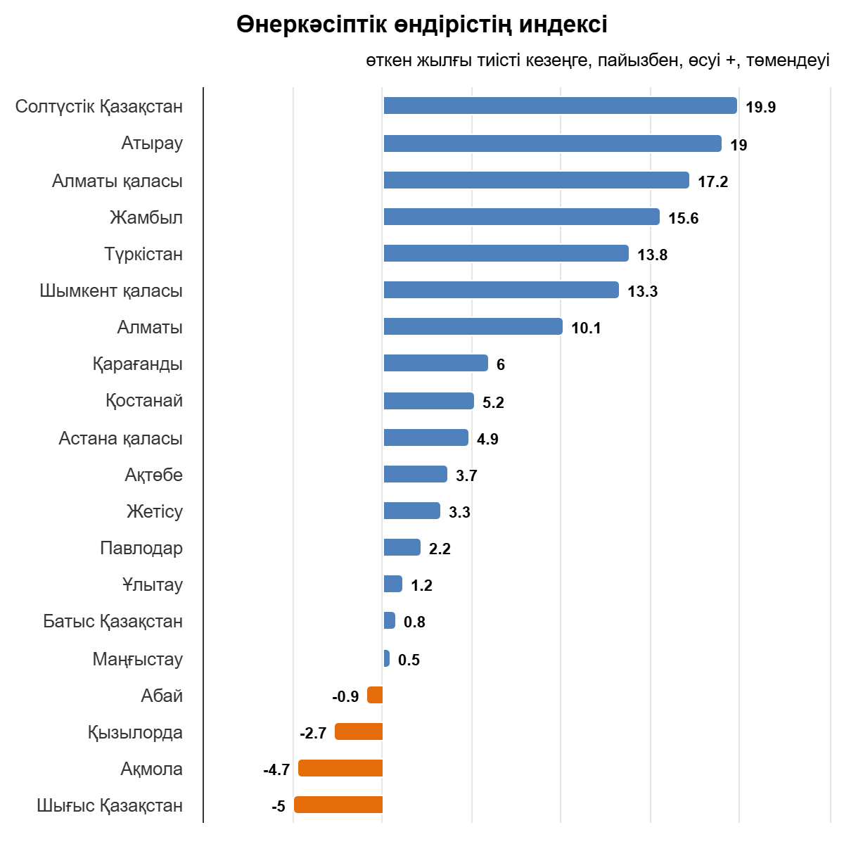

2.2 Аймақтар мен облыстар бойынша электр энергиясын тұтыну

Жүйелік оператордың деректері бойынша 2025 жылғы қаңтар-желтоқсанда республиканың электр энергиясын тұтыну серпінінде 2024 жылғы көрсеткіштермен салыстырғанда 4 611 млн.кВтсағ немесе 3,8%-ға төмендеу байқалды. Мәселен, республиканың батыс және оңтүстік аймақтарында тұтыну 13,2% және 8% өсті, солтүстік аймақтарында 0,3% төмендеді.
млн. кВтсағ
№ | Атауы | Қаңтар-желтоқсан |  | Δ,  млн. кВтсағ | Δ, %
№ | Атауы | 2024ж | 2025ж | Δ,  млн. кВтсағ | Δ, %
 | Қазақстан | 119 995,5 | 124 606,5 | 4 611,0 | 3,8
1 | Солтүстік аймақ | 75 335,4 | 75 540,6 | 205,2 | 0,3
2 | Батыс аймақ | 16 283,3 | 18 424,9 | 2 141,6 | 13,2
3 | Оңтүстік аймақ | 28 376,9 | 30 641,0 | 2 264,1 | 8,0
 | оның ішінде. облыстар б-ша
1 | Ақмола | 11 754,1 | 12135,7 | 381,6 | 3,2
2 | Ақтөбе | 7 048,1 | 7373,2 | 325,1 | 4,6
3 | Алматы | 12 576,9 | 13324,0 | 747,1 | 5,9
4 | Атырау | 8 238,9 | 10271,3 | 2 032,4 | 24,7
5 | Абай | 3 364,9 | 3414,9 | 50,0 | 1,5
6 | Шығыс Қазақстан | 7 571,0 | 7048,6 | -522,4 | -6,9
7 | Жетісу | 1 623,1 | 1726,6 | 103,5 | 6,4
8 | Жамбыл | 5 074,2 | 5720,4 | 646,2 | 12,7
9 | Батыс Қазақстан | 2 462,7 | 2458,6 | -4,1 | -0,2
10 | Қарағанды | 15 380,4 | 15120,2 | -260,2 | -1,7
11 | Қостанай | 4 780,2 | 4732,9 | -47,3 | -1,0
12 | Қызылорда | 2 165,7 | 2268,3 | 102,6 | 4,7
13 | Маңғыстау | 5 581,7 | 5695,0 | 113,3 | 2,0
14 | Павлодар | 19 684,5 | 20054,2 | 369,7 | 1,9
15 | Солтүстік Қазақстан | 1 757,9 | 1778,4 | 20,5 | 1,2
16 | Түркістан | 6 936,9 | 7601,7 | 664,8 | 9,6
17 | Ұлытау | 3 994,2 | 3882,5 | -111,7 | -2,8

Көмір

Ұлттық статистика бюросының ақпараты бойынша, Қазақстанда 2025 жылдың қаңтар-желтоқсанда 115 913 мың тонна тас көмір өндірілген, бұл 2024 жылдың сәйкес кезеңімен салыстырғанда 6,9 % - ға көбейді (108 461,5 мың тонна).
мың тонна
№ | Аймақ | Қаңтар-жетоқсан |  | Δ, мың тонна | Δ, %
№ | Аймақ | 2024ж | 2025ж | Δ, мың тонна | Δ, %
1 | Павлодар | 67 015,7 | 69 568 | 2 552,3 | 3,8%
2 | Қарағанды | 32 364 | 37 272,3 | 4 908,3 | 15,2%
3 | Шығыс Қазақстан | 20 | 9,7 | -10,3 | -0,5%
4 | Абай | 7 587,3 | 6 927,2 | -660,1 | -8,7%
 | ҚР бойынша барлығы: | 108 461,5 | 115 913 | 7 451,5 | 6,9%

2025 жылдың қаңтар-желтоқсанда «Богатырь Көмір» ЖШС 45 251 мың тонна өндірді, бұл 2024 жылғы тиісті кезеңге қарағанда 6 %-ға көбейді (42 675 мың тонна).

Жаңартылған энергия көздері

ҚР-дағы ЖЭК көрсеткіштері
Қазақстан «жасыл экономикаға» көшу жөніндегі векторды қабылдаған сәттен бастап Электр энергетикасы саласы реформалаудың Елеулі жолынан өтті.
Мемлекет белгіленген нысаналы индикаторларға қол жеткізу үшін жаңартылатын энергия көздері секторын (бұдан әрі – ЖЭК) дамытуды қолдаудың қажетті шараларын құрды.
- 2020 жылға қарай электр энергиясын өндірудің жалпы көлеміндегі ЖЭК үлесінің 3% - ы (қол жеткізілді);
- 2030 жылға қарай электр энергиясын өндірудің жалпы көлеміндегі ЖЭК үлесінің 15% ;
- 2050 жылға қарай электр энергиясын өндірудің жалпы көлеміндегі баламалы және ЖЭК үлесінің 50%.
Қазақстандағы ЖЭК-тің үлкен ресурстық әлеуетін ескере отырып, сондай-ақ ЖЭК-ті дамытуды қолдаудың жасалған шарттары есебінен соңғы 7 жылда ЖЭК объектілерінің белгіленген қуаты 11 есеге жуық өсті.

  - ҚР ЖЭК көрсеткіштері

Жүйелік оператордың деректері бойынша 2025 жылғы қаңтар-желтоқсан айында ҚР ЖЭК (КЭС, ЖЭС, БГС, шағын СЭС) пайдалану объектілері электр энергиясын өндіру көлемі 9 327,2 млн.кВтсағ құрады. 2024 жылғы қаңтар- жетоқсан айымен алыстырғанда (8 235,5 млн.кВтсағ) өсім 1 091,7 млн.кВтсағ немесе 13,3 %-ды құрады.
млн. кВтсағ
№ | Атауы | 2024ж |  | 2025ж |  | Δ, млн. кВтсағ | Δ, %
№ | Атауы | Қаңтар- жетоқсан | ҚР-ғы үлесі, % | Қаңтар- жетоқсан | ҚР-ғы үлесі, % | Δ, млн. кВтсағ | Δ, %
I | ҚР-дағы барлық өндіріс | 117 915,4 | 100% | 123 110,9 | 100% | 5 195,5 | 4,4%
II | ҚР-дағы барлық ЖЭК, | 8 235,5 | 7,0% | 9 327,2 | 7,6% | 1 091,7 | 13,3%

«Самұрық-Энерго» АҚ-ның таза электр энергиясын өндірудегі рөлі

«Самұрық-Энерго» АҚ ЖЭК объектілерінің (КЭС, ЖЭС, шағын СЭС) электр энергиясын өндіруі 2025 жылғы қаңтар-жетоқсан айында 552,5 млн.кВтсағ құрады, бұл 2024 жылғы ұқсас кезеңімен салыстырғанда 4,4 %-ға ұлғайды (2024 жылғы қаңтар-қантар айына «Самұрық-Энерго» АҚ ЖЭК өндіруі 578,1 млн.кВтсағ құрады).
2025 жылғы қаңтар-жетоқсан айында «Самұрық-Энерго» АҚ ЖЭК электр энергиясының үлесі ҚР-да ЖЭК объектілері өндіретін электр энергиясы көлемінің 5,9 %-ын құрады, ал 2024 жылғы қаңтар-қантар айында бұл көрсеткіш 7,7 %-ды құрады.
млн. кВтсағ
№ | Атауы | 2024ж |  | 2025ж |  | Δ, млн. кВтс | Δ, %
№ | Атауы | Қаңтар- жетоқсан | ҚР-ғы үлесі, % | Қаңтар- жетоқсан | ҚР-ғы үлесі, % | Δ, млн. кВтс | Δ, %
I | С-Э ЖЭК, оның ішінде: | 578,1 | 7,7% | 552,5 | 5,9% | -25,6 | -4,4%
1 | «АлЭС» АҚ шағын СЭС-інің каскады 43,7МВт | 192,2 | 2,5% | 171,0 | 1,8% | -21,2 | -11,0%
2 | «Samruk-Green Energy» ЖШС СЭС 2МВт + СЭС 1МВт | 5,4 | 0,1% | 5,0 | 0,1% | -0,4 | -7,4%
3 | «Samruk-Green Energy» ЖШС ЖелЭС Шелек 5МВт | 15,8 | 0,2% | 15,6 | 0,2% | -0,2 | -1,3%
4 | «Бірінші жел электр станциясы» ЖШС ЖЭС 45 МВт | 137,4 | 1,8% | 149,3 | 1,6% | 11,9 | 8,7%
5 | «Энергия Семиречья» ЖШС Шелек 60 МВтЖЭС | 227,3 | 3,0% | 211,6 | 2,3% | -15,7 | -6,9%

